ЧЕЛЯБИНСКАЯ ОБЛАСТЬ

АДМИНИСТРАЦИЯ
ЗЛАТОУСТОВСКОГО ГОРОДСКОГО ОКРУГА
РАСПОРЯЖЕНИЕ

01.03.2024 г. | № | 543-р/АДМ
г.Златоуст
О внесении изменений
в распоряжение Администрации Златоустовского городского округа от 03.06.2022 г. № 1429-р/АДМ
«О проектной деятельности
в муниципальном образовании Златоустовский городской округ»

В связи с кадровыми изменениями в Администрации Златоустовского городского округа:
1. Приложение 3 к распоряжению Администрации Златоустовского городского округа от 03.06.2022 г. № 1429-р/АДМ «О проектной деятельности
в муниципальном образовании Златоустовский городской округ» изложить
в новой редакции (приложение).
2. Пресс-службе Администрации Златоустовского городского округа (Валова И.А.) опубликовать настоящее распоряжение в официальных средствах массовой информации и разместить на официальном сайте Златоустовского городского округа в информационно-телекоммуникационной сети «Интернет».
3. Организацию выполнения настоящего распоряжения возложить
на первого заместителя Главы Златоустовского городского округа – начальника Экономического управления Администрации Златоустовского городского округа Сюзева А.Ю.

Рассылка: Сюзев А.Ю., Грибанова Н.Ю., Балыков М.А., пресс-служба, ООВ

Глава  Златоустовского городского округа | 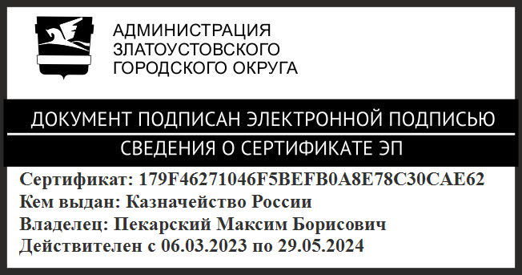 | М.Б. Пекарский

ПРИЛОЖЕНИЕ
Утверждено
распоряжением Администрации
Златоустовского городского округа
от 01.03.2024 г. № 543-р/АДМ

Состав
Муниципального проектного комитета
Златоустовского городского округа

Пекарский М.Б. | - | Глава Златоустовского городского округа, председатель Муниципального проектного комитета Златоустовского городского округа
Сюзев А.Ю. | - | первый заместитель Главы Златоустовского городского округа - начальник Экономического управления Администрации Златоустовского городского округа, заместитель председателя Муниципального проектного комитета Златоустовского городского округа
Бобылев В.В. | - | заместитель Главы Златоустовского городского округа по инфраструктуре
Ганеев Ю.А. | - | заместитель Главы Златоустовского городского округа по общим вопросам
Грибанова Н.Ю. | - | начальник Отдела проектной деятельности Администрации Златоустовского городского округа, секретарь Муниципального проектного комитета Златоустовского городского округа
Жиганьшин В.Р. | - | заместитель Главы Златоустовского городского округа по имуществу и финансам
Сабанов О.В. | - | заместитель Главы Златоустовского городского округа по строительству
Ширкова Н.А. | - | заместитель Главы Златоустовского городского округа по социальным вопросам

